CHAMBRE D'HOTEL Eco-innovante

Activité 11 : 2h00
Préparation à l'installation de la fibre

Prénom, NOM : ________________________________________________________

Classe : _____________________________________

Observations du professeur :

De quoi s'agit-il ?
L'Hôtel du Cotentin a fait appel à la société DOMOTIQUE 3000 pour la rénovation "technologique" des chambres. Entre autres activités à réaliser, Il y a la mise en service d'une liaison fibre optique par chambre pour pouvoir offrir une solution très haut débit.
Vous, Technicien, êtes appelé à préparer le matériel nécessaire pour pouvoir fournir une liaison très haut débit dans chaque chambre de l'hôtel.

Déroulement de l'activité :

En tant que Technicien, vous allez être appelé à :
- Analyser des documents et équipements disponibles, en vue de préparer le chantier,
- Compléter les documents nécessaires à la réalisation du chantier.

Cette activité s'inscrit dans un ensemble de 3 TP :
- TP 11 (Celui-ci) : Préparation,
- TP 12 : Câblage,
- TP 13 : Certification.

Partie A : préparation / contrôle des boîtiers

Etape 1 : Les boîtiers - Compétences C 1-1, C 2-1, C2.2

Document support : DTR Activités 11 12 13 CHEI.
Dossier de présentation : A consulter.

Dans cette première partie, l'objectif est de vérifier que le matériel à poser sera adapté à la situation et sera disponible en quantités suffisantes.

Les prises terminales optiques (PTO)

- Rappeler la référence des boîtiers choisis.

- Déterminer le nombre de prises terminales à poser au total.

- Le dossier d'installation prévoit 2 fibres par chambre. Vérifier que les PTO prévues permettent bien une telle installation
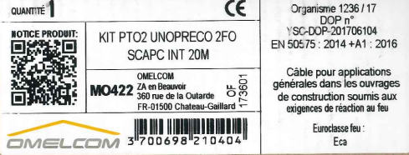
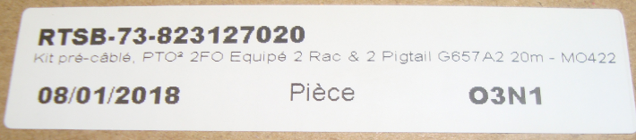

Les boîtiers d'étages

- Rappeler la référence des boîtiers choisis.

- Déterminer le nombre de boîtiers d'étages à poser au total.

- Il va falloir déterminer si les boîtiers choisis auront bien une capacité suffisante pour accueillir toutes les fibres optiques
En détaillant votre démarche, justifier que les boîtiers sont correctement dimensionnés.

Le point de mutualisation intérieur (PMI)

- A partir de l'extrait de documentation technique fournie ci-dessous, déterminer la référence produit du boîtier de mutualisation intérieur à commander
Vous complèterez le bon de commande magasin en y rajoutant la référence qui manque sur la ligne concernée. Ce dernier est disponible en annexe 1, à la fin de ce document.

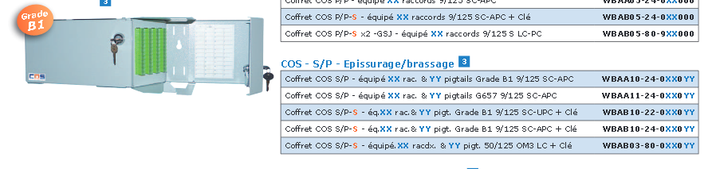

Bilan intermédiaire sur les boîtiers

- Le DTR 11 nous précise le code couleur à appliquer pour câbler l'hôtel. Cela a une incidence sur le type de connectique disponible aux extrémités.
Les boîtiers choisis étant préconnectorisés. Il faut vérifier que tout sera compatible.

- Est-ce que les PTO, les BE et le PMI sont tous équipés avec le même type de connectique ?

- Concernant la liaison qui quittera l'hôtel pour partir vers le F.A.I, quelle connectique devra-t-elle avoir du côté du PMI ?

- Est-ce important de pouvoir changer de F.A.I ?

Partie B : preparation / contrôle des câbles

Document support : DTR Activités 11 12 13 CHEI.

Etape 2 : Les câbles - Compétences C1.1, C2.1, C2.2

- Pour commencer, vous devrez prendre connaissance du numéro de la chambre dans laquelle vous devrez intervenir auprès de votre Chef (votre Professeur). Cela vous permettra d'estimer les longueurs de câbles à prévoir.
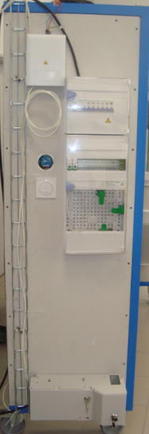

Le câble optique de colonne montante

Elément concerné :
- Le câble représenté en rouge sur l'image ci-contre,
  - Départ : Point de mutualisation intérieur (PMI),
  - Arrivée : En haut de la colonne montante de la cellule DMS,
  - Il est représenté comme il devra être posé et raccordé (au TP suivant, le TP12),

- Comment est identifié le câble de colonne montante sur les plans qui vous ont été fournis en DTR ?

- Mesurer la longueur de câble nécessaire à la réalisation du travail demandé - Le câblage d'une chambre - et proposer au Professeur la longueur que vous envisagez de couper :

Extrapolation sur l'immeuble complet pour la question suivante :

- Quelle longueur de câble pensez-vous qu'il faut pour pouvoir câbler toute la colonne montante de notre immeuble de 7 étages ? Plutôt 10, 30, 50 ou 100m ?
Nous compterons 4m entre deux étages.

Elément concerné :
- Le câble représenté en jaune sur l'image précédente,
- Il représente le tube qui sera soudé au BE. Attention, sa couleur jaune n'est utilisée que pour être plus facilement repéré.

- Rechercher les informations suivantes :

- Code couleur à appliquer
- Tube à extraire

- En se référant au bon de commande magasin (Annexe 1), la référence du câble de colonne montante à poser est "CTSX-94-200072"
En se référant à l'extrait de documentation technique ci-après, vérifier les points suivants :

- Est-ce bien un câble utilisable en colonne montante ?
- Combien contient-il de fibres optiques au total ?
- A raison de 1 PTO posée par chambre, à combien se monte notre capacité de pose de PTO ?
- Est-ce que toutes les chambres pourront être connectées ?
- Il faut toujours se prévoir une marge de sécurité au cas où quelques fibres seraient abimées ou cassées. A-t-on une marge de sécurité confortable dans notre cas ?

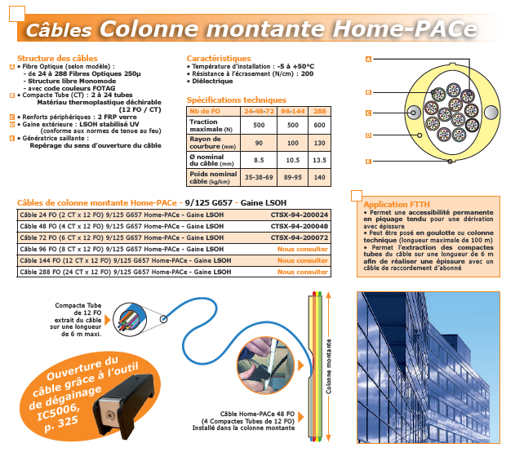

Le câble optique de la chambre

- Faut-il prévoir de charger un touret de câble pour pouvoir relier notre chambre au boîtier d'étage qui lui est dédié ?

- Pour notre chambre (cellule DMS), est-ce que le kit choisi permettra de raccorder la prise PTO au boîtier d'étage ?
Vous estimerez la longueur nécessaire.

Passage du câble pour la sortie du bâtiment :

Cette partie est illustrée en "DTR activités 11 12 13 CHEI" notamment, page 1.

Dans la réalité, seulement 2 fibres sont nécessaires pour lier le bâtiment complet à Internet.
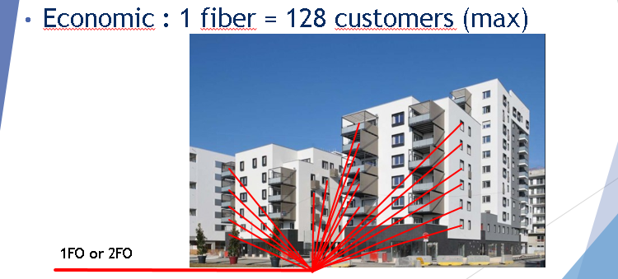

A proximité de l'hôtel, un coupleur optique rassemblera toutes les fibres en une seule (ou deux en half duplex)

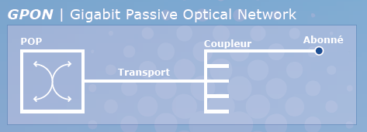

Limites de notre système pédagogique :
Un choix technologique a été fait dans ce système : Le coupleur a été supprimé pour des raisons de coûts : il faudrait le changer régulièrement.

A la place, Toute la fibre extérieure à l'hôtel sera symbolisée par un tiroir optique qui sera lié à notre hôtel par deux fibres optiques.
Cette solution technique nous permettra tout de même de travailler le brassage optique.

Sous-sol de l'immeuble :  Utilisation des raccords 47 et 48  pour l'arrivée fibre | 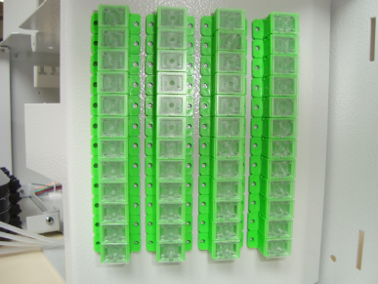
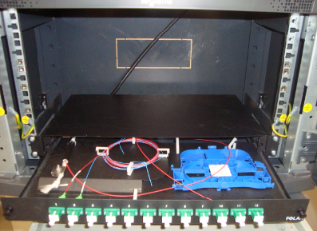 | F.A.I. :  Utilisation des raccords 1 et 2

- A partir de l'extrait de documentation technique fourni ci-après, quel câble optique poseriez-vous pour le transport jusqu'au point de mutualisation de zone ?
Nous ne prendrons pas en compte les voisins proches de l'hôtel qui pourraient se rajouter via un boîtier externe intermédiaire
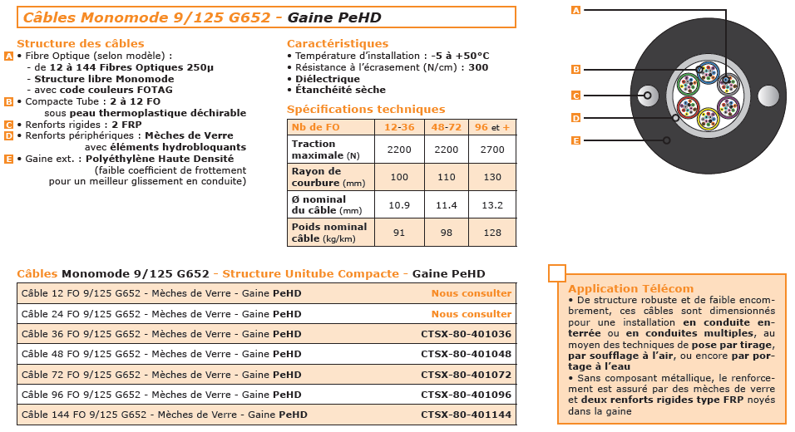

- Mesurer la longueur de câble nécessaire à la réalisation du travail demandé et proposer au Professeur la longueur que vous envisagez de couper.
  - Combien allez-vous prévoir de longueur de câble au PMI en vue du raccordement qui suivra ?
  - Combien allez-vous prévoir de longueur de câble au tiroir optique en vue du raccordement qui suivra ?

Partie C: Bon de commande magasin

Etape 3 : Bilan préparation - Compétences C 1-1, C6-3

- Compléter le bon de commande magasin fourni en annexe 1 pour pouvoir mettre en service l'ensemble des liaisons optiques.

- Compléter l'annexe 2. Cette page précisément vous sera utile pour le prochain TP

Faire vérifier votre travail par le professeur

Annexe 1 : Bon de commande magasin

Cocher le matériel nécessaire au chantier et préciser les quantités commandées.

Matériel Optique |  | Référence |  | Qté
Boîtiers et accessoires
Tétradis | Coffret COS S/P-S – ép.48 rac. & 48 pigt. Grade B1 9/125 SC-APC  + Clés
3M | Boîtier de palier PBPO Taille 1 NG – Arrimages 24 intégrés – 4 pas | RTSB-70-000025
Omelcom | Kit pré-câblé, PTO² 2FO équipé 2 rac. & 2 pigtail G657A2 20m – MO422 | RTSB-73-823127020
3M | BPEO Lot 12K7, 1 slot-12 fusions, FT | N541106T
3M | Raccord SC-APC/SC-APC monomode vert | N510031T
Consommables
Tétradis | Lot de 12 pigtails couleurs G657A2 SC-APC Grade B1 struct.libre – 2m | RTSJU1-24-00-002B1
Tétradis | Jarret 9/125 Duplex-zip SC-APC/SC-APC – 2m | RTSJT1-24-24-002J
Tétradis | 100 protections d'épissures optiques thermo.45mm | RTSC-30-000040
Tétradis | Coupleur PLC 1x16 SMF – 1m | RTSC-80-811302
Equipements électriques/électroniques
TP LINK | Convert. TP Link MC110CS – 2SC/RJ45 –20km | MC110CS
Câbles
Acome | Câble de colonne montante Home-PACe 9/125 G657 – Gaine LSOH – 72FO (4CT x 12FO) | CTSX-94-200072

Outillage |  | Qté | Outillage |  | Qté
Outils |  |  | Cliveuse
Tournevis Plat 3 |  |  | Solvant de dégraissage
Tournevis Plat 4 |  |  | Lingettes pour dégraissage
Tournevis cruciforme PH1 |  |  | Outil de dégainage de fibre
Tournevis cruciforme PH2 |  |  | Ciseaux micro dentelé
Pince coupante |  |  | Photomètre
Pince à dénuder la fibre |  |  | Stylo nettoyeur
Clé plate 4 |  |  | Outil d'ouverture en plein câble
Soudeuse optique |  |  | Stylo optique

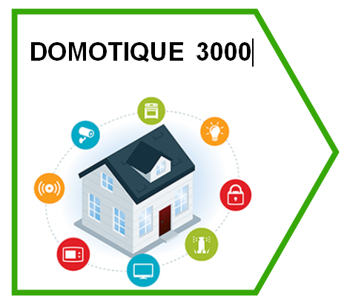
Chantier :

Nom et Signature du demandeur :

Annexe 2 : Dossier de recette

Compléter ce document à partir des informations qui vous ont été indiquées concernant la chambre à câbler.

Chambre à câbler
Code couleur à appliquer
Longueurs de câbles à prévoir pour VOTRE câblage
Longueur du câble de la chambre
Longueur du câble de colonne montante
Longueur du câble qui sortira de l'immeuble
Au boîtier d'étage : Câble de colonne montante
Tube à extraire pour câbler la chambre indiquée
Fibres à extraire pour câbler la chambre
Au boîtier d'étage : Câble de la chambre :
Tube à sélectionner
Fibres à souder
Au point de mutualisation intérieur :
Tube à sélectionner
Fibres à souder

